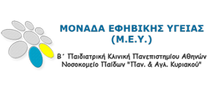



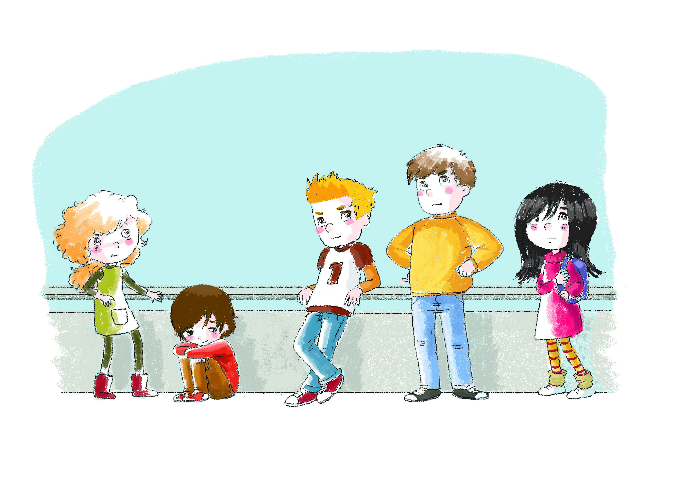
Η διοργάνωση στην Πάτρα γίνεται σε συνεργασία με το ΤΕΙ Δυτικής Ελλάδας (Επικ. Καθηγητή κο Ι. Δρίτσα, Τμήμα Κοινωνικής Εργασίας) και το «Κλινικό Παρατηρητήριο για τις εξαρτήσεις» 07/12/17 στην Αγορά Αργύρη.

ΕΚΠΑΙΔΕΥΤΙΚΟ ΠΡΟΓΡΑΜΜΑ 07/12/17
08.30 Προσέλευση
9.ΟΟ Ενημέρωση για τις Δράσεις του Κλινικού Παρατηρητηρίου του ΤΕΙ Δυτ. Ελλάδας και Επικίνδυνες Συμπεριφορές στην Εφηβεία
09.45 Εισαγωγή στο Πρόγραμμα YOUTH POWER
10.00 Αναλυτική παρουσίαση του Προγράμματος

12.00 Διάλειμμα
12.30 -14.00 Βιωματικές Ασκήσεις
14.00 Αξιολόγηση και λήξη του Εκπαιδευτικού Προγράμματος

Τι είναι το πρόγραμμα YOUTH POWER ;
Το πρόγραμμα YOUTH POWER αποτελεί μια ολοκληρωμένη παρέμβαση πρόληψης συμπεριφορών υψηλού κινδύνου και απευθύνεται σε παιδιά που βρίσκονται στην προεφηβεία. Το παιδαγωγικό και επιστημονικό του πλαίσιο βασίζεται στο μοντέλο Ανάπτυξης δεξιοτήτων Ζωής (Life Skills) και στις αρχές της Κοινωνικής και Συναισθηματικής Μάθησης (Social & Emotional Learning). Απευθύνεται σε μαθητές της Ε’ και ΣΤ’ Δημοτικού που βρίσκονται στην μεταβατική φάση της προεφηβείας. Την επιστημονική ευθύνη και τον συντονισμό του Προγράμματος έχει η Ελληνική Εταιρεία Εφηβικής Ιατρικής www.youth-med.gr , σε συνεργασία με την Μονάδα Εφηβικής Υγείας (Μ.Ε.Υ.), Β΄ Παιδιατρική Κλινική Παν/μίου Αθηνών, Νοσοκομείο Παίδων «Π & Α Κυριακού» www.youth-health.gr Το πρόγραμμα εφαρμόστηκε σε 54 σχολικές μονάδες (127 τμήματα, 2721 μαθητές & αντίστοιχους γονείς) στην Αθήνα, στα Ιωάννινα και στην Θεσσαλονίκη κατά το έτος 2016-2017 και αξιολογήθηκε ποσοτικά και ποιοτικά πολύ ικανοποιητικά.

Στόχοι του Προγράμματος
Το πρόγραμμα έχει στόχο, μέσω της βιωματικής προσέγγισης, να βοηθήσει τους συμμετέχοντες μαθητές :
-να αποκτήσουν γνώσεις αναφορικά με μια πλειάδα συμπεριφορών υψηλού κινδύνου, όπως είναι οι εξαρτησιογόνες ουσίες και εξαρτητικές συμπεριφορές (κάπνισμα, αλκοόλ, υπερβολική ενασχόληση με τυχερά παιχνίδια), διαδικτυακές συμπεριφορές υψηλού κινδύνου και σχολικό εκφοβισμό.
- να τους δώσει τη δυνατότητα να εξασκηθούν και να αποκτήσουν δεξιότητες που θα τους θωρακίσουν ψυχικά απέναντι στις παραπάνω προκλήσεις ( όπως η ανάπτυξη υγιούς αυτοεκτίμησης, στρατηγικών αντίστασης, η διαχείριση σχέσεων
και συναισθημάτων, η καλλιέργεια κριτικής σκέψης κτλ)
-να αποκτήσουν ένα θετικό τρόπο σκέψης που θα τους κινητοποιήσει στην υιοθέτηση στάσεων και συμπεριφορών που διασφαλίζουν μια υγιή και ισορροπημένη ζωή.
Εκπαίδευση Εκπαιδευτών (Training of Trainers ToT) του Προγράμματος YOUTH POWER
Το πρόγραμμα YOUTH POWER μπορεί να εφαρμοστεί από εκπαιδευτικούς που έχουν εκπαιδευτεί (train of trainers) στην υλοποίηση του προγράμματος μέσω εξειδικευμένης βιωματικής εκπαίδευσης.
Διάρκεια εκπαίδευσης : 5 ώρες
Θεματολογία :
- Εφηβεία , Αναπτυξιακό πλαίσιο Συμπεριφορών Υψηλού Κινδύνου ΣΥΚ
- Διερεύνηση της έννοιας του ρίσκου/κίνδυνου στην εφηβεία
- Παράγοντες Κινδύνου
- Ο ρόλος της Πρόληψης
- Παρουσίαση του εκπαιδευτικού υλικού «YOUTH POWER»
- Ενίσχυση της συνοχής της ομάδας
- Γνωριμία με το υλικό - Ομάδες εργασίες

Τεχνικές εκπαιδευτικού σεμιναρίου:

- Παιχνίδι ρόλων
- Εικαστικά μέσα
- Διεργασία σε μικρές ομάδες
- Συζήτηση σε κύκλο

- Δραστηριότητες ενεργοποίησης
- Καταιγισμός Ιδεών
- Μελέτη περιπτώσεων κτλ
- Ερωτηματολόγιο

Πληροφορίες για την Επιμόρφωση στην Πάτρα
- Ο αριθμός των εκπαιδευτικών Πρωτοβάθμιας που μπορούν να συμμετέχουν είναι έως 40 (θα τηρηθεί σειρά προτεραιότητας). Το κάθε Δημοτικό σχολείο μπορεί να συμμετέχει με δύο εκπαιδευτικούς, ώστε να εκπροσωπηθούν πολλά σχολεία της περιοχής και να ωφεληθούν πολλά παιδιά.
- Η διοργάνωση στην Πάτρα γίνεται σε συνεργασία με το ΤΕΙ Δυτικής Ελλάδας (Επικ. Καθηγητή κο Ι. Δρίτσα) και το «Κλινικό Παρατηρητήριο για τις εξαρτήσεις»
- Ο χώρος διεξαγωγής της επιμόρφωσης θα είναι ΑΓΟΡΑ ΑΡΓΥΡΗ
- Χρόνος υλοποίησης: χρειάζονται 5 ώρες, 7/12/17
- Θα δοθεί πιστοποιητικό επιμόρφωσης από τους φορείς υλοποίησης αφού αυτή ολοκληρωθεί

